INFORME “RADIOGRAFÍA DEL MERCADO DE LA VIVIENDA 2021-2022”
Se incrementa el número de españoles que descartan comprar una vivienda porque su situación laboral se lo impide

- En un año la situación laboral pasa a ser el principal motivo para descartar la compra del 32% en 2021 al 37% en 2022
- El 21% de los que ahora no están interactuando en el mercado prevé comprar en los próximos 5 años
- El 34% de los que quieren comprar en un futuro dicen no tener suficiente dinero ahorrado en estos momentos
- El 17% de los que descartan la compra viven en Andalucía, el 16% en Cataluña y el 14% en Madrid

Madrid, 20 de julio de 2022

El 21% de los españoles que ahora mismo no están siendo activos en el mercado inmobiliario se plantea comprar vivienda en un plazo máximo de cinco años. Con respecto a la edad de quienes se plantean comprar, el perfil de los jóvenes adultos se mantiene como el principal protagonista en la intención de compra de vivienda. En este sentido, los potenciales compradores que tienen entre 25 y 34 años tienen cada vez más peso, especialmente en la compra a dos años vista, que ha pasado del 23% en agosto de 2021 al 32% en febrero de 2022. Así se desprende del último informe de Fotocasa Research “Radiografía del mercado de la vivienda en 2021-2022”, que analiza el perfil de las personas que quieren comprar en un futuro pero que ahora mismo no lo están haciendo. Es la demanda latente a la que habrá que dar respuesta en los próximos años.

En el 36 % de los casos (31 % en agosto de 2021), quienes prevén comprar en los próximos cinco años, aunque no estén buscando ahora, son personas de clase alta o media-alta. Observamos que este es el perfil con mayor intención de compra del mercado, superando en proporción al de clase media que, sin embargo, sigue contando con un gran peso: la mitad de los potenciales compradores pertenecen a este grupo social. No obstante, esta cifra apenas ha variado en el último año.

Si atendemos a la situación de convivencia, las personas que viven con sus padres (27 %) y en pareja (49 %) son los perfiles más destacados. Dentro de la pareja, conviene señalar que quienes tienen hijos expresan una intención de compra mayor (25 % sobre el total) que quienes no (24 %). Por otro lado, se detecta un significativo aumento en las personas que comparten piso: pasa del 2% al 4% su intención de compra en los próximos 5 años.

En cuanto a la situación geográfica, no hay grandes diferencias territoriales. El 19% de los potenciales compradores provienen de Andalucía. Le sigue Madrid (16%) y Cataluña (14%).

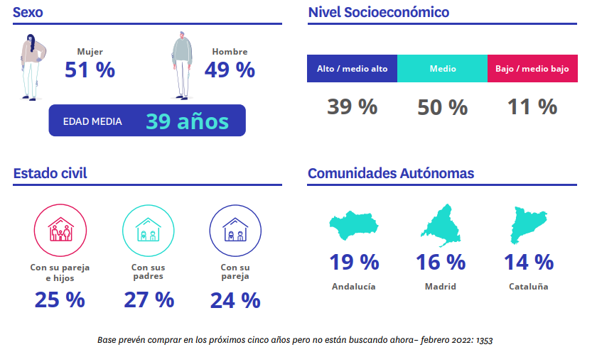

Entre los motivos por los que las personas no dan el paso se encuentra que no disponen de suficiente ahorro (34%), que su situación económica y laboral no se lo permite (32%) y que tienen en la actualidad otras prioridades y gastos (27%). Tradicionalmente, estas son las principales razones por las que los compradores potenciales que tienen intención de comprar en los próximos años no efectúan la adquisición de una vivienda.

Entre los segmentos de edad más jóvenes se aprecian dos tendencias claras en relación con el hecho de que los precios no encajen con la situación económica actual. Entre las personas de 18 a 24 años, su contexto laboral y económico son los que impiden comprar (58%) mientras que en las personas de 25 a 34 años es el ahorro el principal inconveniente (45%)

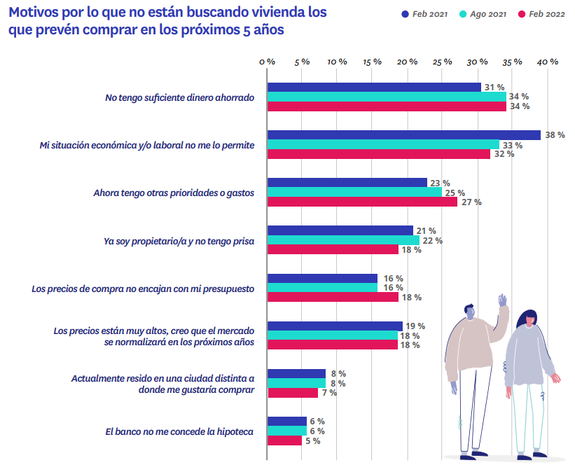

¿Quién descarta comprar vivienda en España?

En el otro lado encontramos a quienes descartan comprar vivienda en los próximos cinco años sino también a largo plazo. Es un grupo compuesto por un 51% de mujeres y un 49% de hombres y en el que la edad media son 48 años, diez años más que la edad media de los que sí tienen previsto comprar. El 17% reside en Andalucía, el 16% en Cataluña y el 14% en Madrid.

Por nivel socioeconómico, destacan las personas de clase media-baja como el perfil no comprador. En cuanto a su situación de convivencia, no hay grandes diferencias con los que sí tienen intención de compra, aunque los porcentajes de vida en pareja (28%) y en pareja y con hijos (30%) son algo más altos. Por otro lado, hay un número significativo de personas que viven solas (16%) que también descartan entrar en la compra.

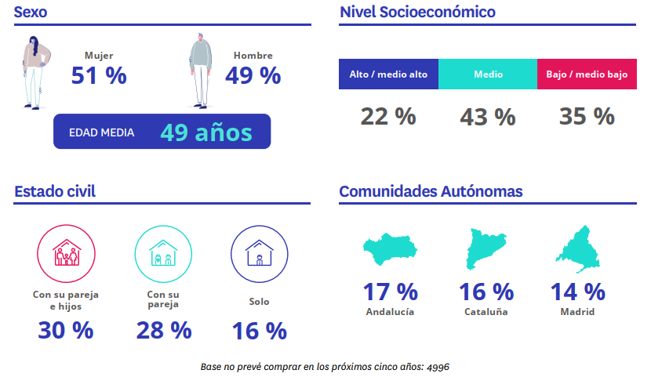

Para la mayoría de las personas que descartan comprar vivienda, las principales causas son de carácter económico. Así, el 36% no piensa comprar por su situación laboral y el 22% porque los precios no encajan con su presupuesto.

“Las razones por las que no se está comprando ahora mismo son impedimentos económicos, y es que cada año los ciudadanos se ven obligados a incrementar el porcentaje de salario que destinan a pagar su vivienda, ya sea en compra mediante una hipoteca o haciendo frente al alquiler. Según nuestro estudio conjunto con Infojobs, el esfuerzo salarial que realizan asciende al 40%. La gran problemática es que los sueldos y el precio de la vivienda no crecen al mismo ritmo, lo que ocasiona que el ahorro de los hogares se vaya reduciendo cada vez más, y que por lo tanto sea todavía más difícil poder comprar una vivienda, si tienen que hacer frente al pago de una renta muy elevada en el alquiler”, comenta María Matos, directora de Estudios y Portavoz de Fotocasa.

En el siguiente nivel, destacan aquellas personas que ya tienen una vivienda (14%) o que su familia dispone de inmuebles y por tanto no le resulta necesario comprar (17%). Finalmente, aquellas personas que prefieren el alquiler por la libertad y la flexibilidad que les otorga representan el 12%, en línea con los datos de 2021.

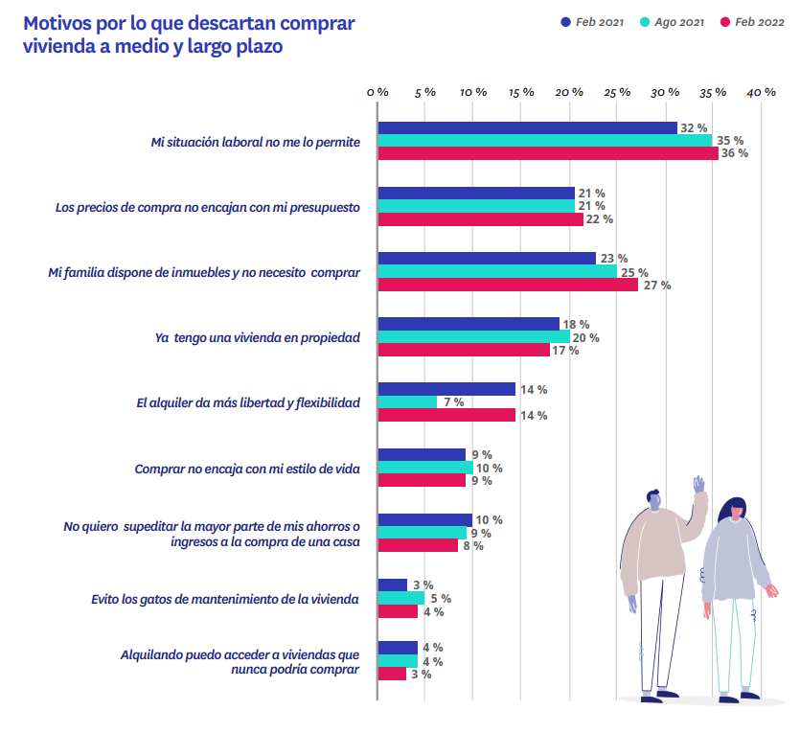

Sobre el informe “Radiografía del mercado de la vivienda en 2021-2022”

El portal inmobiliario Fotocasa ha realizado el informe “Radiografía del mercado de la vivienda en 2021-2022”, en base a un exhaustivo análisis del equipo de Business Analytics de Fotocasa en colaboración con el instituto de investigación The Cocktail Analysis.

El estudio pretende dar continuidad a los informes presentados en 2021, 2019, 2018 y 2017. Al igual que los anteriores estudios, se ha realizado sobre un panel independiente con una muestra de 7.400 personas representativas de la sociedad española y que tienen entre 18 y 75 años, a través de encuestas online que se efectuaron entre el 21 de febrero de 2022 y el 13 de marzo de 2022. Error muestral: +-1,4%.

Sobre Fotocasa
Portal inmobiliario que cuenta con inmuebles de segunda mano, promociones de obra nueva y viviendas de alquiler. Cada mes genera un tráfico de 34 millones de visitas (75% a través de dispositivos móviles). Mensualmente elabora el índice inmobiliario Fotocasa, un informe de referencia sobre la evolución del precio medio de la vivienda en España, tanto en venta como en alquiler. Toda nuestra información la puedes encontrar en nuestra Sala de Prensa.
Fotocasa pertenece a Adevinta, una empresa 100% especializada en Marketplaces digitales y el único “pure player” del sector a nivel mundial. Más información sobre Fotocasa.

Sobre Adevinta Spain
Adevinta Spain es una compañía líder en marketplaces digitales y una de las principales empresas del sector tecnológico del país, con más de 18 millones de usuarios al mes en sus plataformas de los sectores inmobiliario (Fotocasa y habitaclia), empleo (InfoJobs), motor (coches.net y motos.net) y compraventa de artículos de segunda mano (Milanuncios).
Los negocios de Adevinta han evolucionado del papel al online a lo largo de más de 40 años de trayectoria en España, convirtiéndose en referentes de Internet. La sede de la compañía está en Barcelona y cuenta con una plantilla de 1.200 personas comprometidas con fomentar un cambio positivo en el mundo a través de tecnología innovadora, otorgando una nueva oportunidad a quienes la están buscando y dando a las cosas una segunda vida.
Adevinta tiene presencia mundial en 14 países. El conjunto de sus plataformas locales recibe un promedio de 1.300 millones de visitas cada mes.
Más información en adevinta.es

Llorente y Cuenca Departamento Comunicación Fotocasa
Ramon Torné Anaïs López
rtorne@llorenteycuenca.com comunicacion@fotocasa.es
638 68 19 85 620 66 29 26

Fanny Merino
emerino@llorenteycuenca.com
663 35 69 75

Paula Iglesias
piglesias@llorenteycuenca.com
662 450 236

